学籍基本信息
姓名 | 黄柄翔 | 性别 | 男 | 民族 | 汉族 | 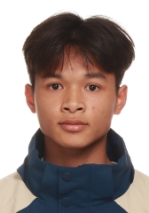
学籍号 | G450981200808033575 | 曾用名 |  | 出生日期 | 20080803
身份证件类型 | 居民身份证 | 身份证号 | 450981200808033575
所在学校 | 北流市实验中学
学校标识码 | 3445000049 | 所在年级 | 高中2023级 | 所在班级 | 高中2023级25班
户口所在地具体地址
国籍/地区 | 中国 | 港澳台侨外 | 否 | 是否寄宿生 | 是
现居住详细地址 | 新丰镇水垌村
监护人
  关系 | 姓名 | 联系电话
  父亲 | 黄文振 | 15278513095
  母亲 | 吴智娟 | 15977973613
学籍变动情况
学籍变动时间 |  | 学籍变动情况
20141117 11:52:09 |  | 在北流市新丰镇水垌小学社塘分校新生注册
20200723 19:34:54 |  | 由北流市新丰镇水垌小学小学毕业
20200914 08:24:17 |  | 由北流市新丰镇第二初级中学初中招生录取
20230806 10:06:13 |  | 由北流市新丰镇第二初级中学初中毕业
20231009 08:04:29 |  | 由北流市实验中学高中招生录取

学籍基本信息
姓名 | 韦雅轩 | 性别 | 男 | 民族 | 汉族 | 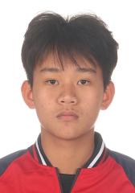
学籍号 | G45098120080422645X | 曾用名 |  | 出生日期 | 20080422
身份证件类型 | 居民身份证 | 身份证号 | 45098120080422645X
所在学校 | 北流市实验中学
学校标识码 | 3445000049 | 所在年级 | 高中2023级 | 所在班级 | 高中2023级25班
户口所在地具体地址 | 广西壮族自治区玉林市北流市
国籍/地区 | 中国 | 港澳台侨外 | 否 | 是否寄宿生 | 是
现居住详细地址 | 北流市大伦镇大伦农场五组
监护人
  关系 | 姓名 | 联系电话
  母亲 | 林渺珍 | 15814160608
  父亲 | 韦国飞 | 15814133337
学籍变动情况
学籍变动时间 |  | 学籍变动情况
20140915 23:03:49 |  | 在东莞市寮步东源小学新生注册
20200808 14:59:09 |  | 由东莞市寮步东源小学小学毕业
20201020 16:28:43 |  | 学籍从广东省东莞市寮步东源小学通过跨省转学转出
20201020 16:28:44 |  | 学籍通过跨省转学转入到广西壮族自治区北流市大伦镇初级中学
20230806 10:06:13 |  | 由北流市大伦镇初级中学初中毕业
20230926 14:34:36 |  | 由北流市实验中学高中招生录取

学籍基本信息
姓名 | 郑雪怡 | 性别 | 女 | 民族 | 汉族 | 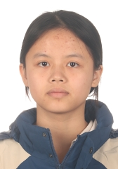
学籍号 | G450981200711170223 | 曾用名 | 郑妹 | 出生日期 | 20071117
身份证件类型 | 居民身份证 | 身份证号 | 450981200711170223
所在学校 | 北流市实验中学
学校标识码 | 3445000049 | 所在年级 | 高中2023级 | 所在班级 | 高中2023级25班
户口所在地具体地址 | 广西壮族自治区玉林市北流市
国籍/地区 | 中国 | 港澳台侨外 | 否 | 是否寄宿生 | 否
现居住详细地址 | 常平镇金美村
监护人
  关系 | 姓名 | 联系电话
  父亲 | 郑善明 | 18667177901
  母亲 | 李建容 | 15625513981
学籍变动情况
学籍变动时间 |  | 学籍变动情况
20141016 22:21:32 |  | 在东莞市常平金华小学新生注册
20200628 16:13:09 |  | 由北流市民安镇高车小学高车分校小学毕业
20200917 16:17:20 |  | 由北流市民安镇初级中学初中招生录取
20230806 10:06:13 |  | 由北流市民安镇初级中学初中毕业
20230922 08:01:05 |  | 由北流市实验中学高中招生录取

学籍基本信息
姓名 | 陈立新 | 性别 | 男 | 民族 | 汉族 | 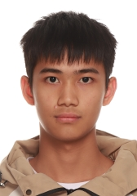
学籍号 | G450981200804136411 | 曾用名 |  | 出生日期 | 20080413
身份证件类型 | 居民身份证 | 身份证号 | 450981200804136411
所在学校 | 北流市实验中学
学校标识码 | 3445000049 | 所在年级 | 高中2023级 | 所在班级 | 高中2023级25班
户口所在地具体地址 | 广西壮族自治区玉林市北流市
国籍/地区 | 中国 | 港澳台侨外 | 否 | 是否寄宿生 | 是
现居住详细地址 | 广东省东莞市茶山镇
监护人
  关系 | 姓名 | 联系电话
  母亲 | 谢建凤 | 18024688075
  父亲 | 陈良 | 18024688075
学籍变动情况
学籍变动时间 |  | 学籍变动情况
20141019 12:21:46 |  | 在东莞市茶山冠华学校新生注册
20161022 17:55:03 |  | 由东莞市茶山冠华学校小学2014级小学2014级4班转学到东莞市寮步龙光学校小学2014级小学2014级1班
20200715 17:16:49 |  | 由北流市白马镇扶阳中心小学小学毕业
20200906 08:01:42 |  | 由北流市白马镇初级中学初中招生录取
20230806 10:06:13 |  | 由北流市白马镇初级中学初中毕业
20230926 14:34:35 |  | 由北流市实验中学高中招生录取

学籍基本信息
姓名 | 徐水莲 | 性别 | 女 | 民族 | 汉族 | 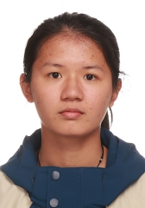
学籍号 | G45098120071026042X | 曾用名 |  | 出生日期 | 20071026
身份证件类型 | 居民身份证 | 身份证号 | 45098120071026042X
所在学校 | 北流市实验中学
学校标识码 | 3445000049 | 所在年级 | 高中2023级 | 所在班级 | 高中2023级25班
户口所在地具体地址 | 广西壮族自治区玉林市北流市
国籍/地区 | 中国 | 港澳台侨外 | 否 | 是否寄宿生 | 是
现居住详细地址 | 北流市新荣镇扶中村大屋山组22号
监护人
  关系 | 姓名 | 联系电话
  父亲 | 徐广深 | 07756686214
  母亲 | 陈娟 | 13317657187
学籍变动情况
学籍变动时间 |  | 学籍变动情况
20140928 07:55:51 |  | 在北流市新荣镇扶中小学新生注册
20190917 09:17:54 |  | 由北流市新荣镇扶中小学省内转学（转入）
20200725 10:37:41 |  | 由北流市新荣镇独岭寄宿制中心小学小学毕业
20200907 14:25:04 |  | 由北流市新荣镇第三初级中学初中招生录取
20230629 18:17:02 |  | 由北流市新荣镇第三初级中学初中毕业
20230922 08:00:19 |  | 由北流市实验中学高中招生录取

学籍基本信息
姓名 | 罗幸峰 | 性别 | 男 | 民族 | 汉族 | 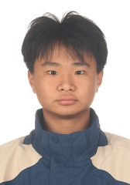
学籍号 | G450981200712092319 | 曾用名 |  | 出生日期 | 20071209
身份证件类型 | 居民身份证 | 身份证号 | 450981200712092319
所在学校 | 北流市实验中学
学校标识码 | 3445000049 | 所在年级 | 高中2023级 | 所在班级 | 高中2023级25班
户口所在地具体地址 | 广西壮族自治区玉林市北流市
国籍/地区 | 中国 | 港澳台侨外 | 否 | 是否寄宿生 | 是
现居住详细地址 | 北流塘岸镇长塘13队
监护人
  关系 | 姓名 | 联系电话
  父亲 | 罗广钊 | 13737514458
  母亲 | 郑月兰 | 13737514458
学籍变动情况
学籍变动时间 |  | 学籍变动情况
20140926 09:30:42 |  | 在北流市塘岸镇长塘小学新生注册
20200629 15:23:04 |  | 由北流市实验小学小学毕业
20201106 10:03:42 |  | 由北流市城西初级中学初中招生录取
20230806 10:06:13 |  | 由北流市城西初级中学初中毕业
20230922 10:07:38 |  | 由北流市实验中学高中招生录取

学籍基本信息
姓名 | 陈德海 | 性别 | 男 | 民族 | 汉族 | 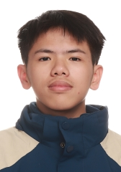
学籍号 | G450981200706303511 | 曾用名 |  | 出生日期 | 20070630
身份证件类型 | 居民身份证 | 身份证号 | 450981200706303511
所在学校 | 北流市实验中学
学校标识码 | 3445000049 | 所在年级 | 高中2023级 | 所在班级 | 高中2023级25班
户口所在地具体地址 | 广西壮族自治区玉林市北流市
国籍/地区 | 中国 | 港澳台侨外 | 否 | 是否寄宿生 | 是
现居住详细地址 | 广西北流市新丰镇大村石口组
监护人
  关系 | 姓名 | 联系电话
  父亲 | 陈生 | 15078021335
  母亲 | 黄美 | 15078021335
学籍变动情况
学籍变动时间 |  | 学籍变动情况
20141009 22:07:38 |  | 在北流市新丰镇大村小学新生注册
20200811 17:07:41 |  | 由北流市新丰镇大村小学小学毕业
20200906 10:01:30 |  | 由北流市新丰镇初级中学初中招生录取
20230806 10:06:13 |  | 由北流市新丰镇初级中学初中毕业
20230920 16:08:39 |  | 由北流市实验中学高中招生录取

学籍基本信息
姓名 | 李华容 | 性别 | 女 | 民族 | 汉族 | 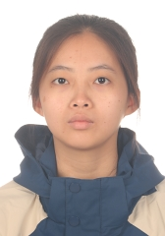
学籍号 | G450981200701250967 | 曾用名 |  | 出生日期 | 20070125
身份证件类型 | 居民身份证 | 身份证号 | 450981200701250967
所在学校 | 北流市实验中学
学校标识码 | 3445000049 | 所在年级 | 高中2023级 | 所在班级 | 高中2023级25班
户口所在地具体地址 | 广西壮族自治区玉林市北流市
国籍/地区 | 中国 | 港澳台侨外 | 否 | 是否寄宿生 | 否
现居住详细地址 | 广西北流市山围镇李村3组
监护人
  关系 | 姓名 | 联系电话
  父亲 | 李进 | 18307756887
  母亲 | 凌朝丽 | 18307756887
学籍变动情况
学籍变动时间 |  | 学籍变动情况
20141009 11:59:41 |  | 在北流市山围镇李村小学后垌分校新生注册
20200717 16:56:37 |  | 由北流市山围镇李村小学小学毕业
20200903 09:06:22 |  | 由北流市山围镇初级中学初中招生录取
20230806 10:06:13 |  | 由北流市山围镇初级中学初中毕业
20230920 15:13:33 |  | 由北流市实验中学高中招生录取

学籍基本信息
姓名 | 龙香宇 | 性别 | 女 | 民族 | 汉族 | 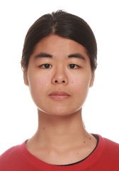
学籍号 | G450981200604114728 | 曾用名 |  | 出生日期 | 20060411
身份证件类型 | 居民身份证 | 身份证号 | 450981200604114728
所在学校 | 北流市实验中学
学校标识码 | 3445000049 | 所在年级 | 高中2023级 | 所在班级 | 高中2023级25班
户口所在地具体地址 | 广西壮族自治区玉林市北流市
国籍/地区 | 中国 | 港澳台侨外 | 否 | 是否寄宿生 | 否
现居住详细地址 | 百顺宛三单元207室
监护人
  关系 | 姓名 | 联系电话
  父亲 | 龙进华 | 15817551388
  母亲 | 郜彩娥 | 15277996741
学籍变动情况
学籍变动时间 |  | 学籍变动情况
20130919 11:59:33 |  | 在北流市永丰小学在校生注册
20190621 08:17:25 |  | 由北流市永丰小学小学毕业
20191012 21:10:25 |  | 由北流市永丰初级中学初中招生录取
20220712 09:55:04 |  | 由北流市永丰初级中学初中毕业
20221010 14:34:04 |  | 由北流市实验中学高中招生录取
20230425 14:53:27 |  | 由北流市实验中学的高中2022级31班休学
20240229 16:04:24 |  | 由北流市实验中学的高中2022级31班复学到北流市实验中学的高中2023级20班

学籍基本信息
姓名 | 黎鑫溶 | 性别 | 女 | 民族 | 汉族 | 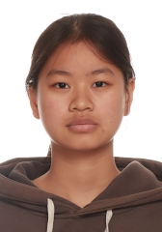
学籍号 | G450981200807293543 | 曾用名 |  | 出生日期 | 20080729
身份证件类型 | 居民身份证 | 身份证号 | 450981200807293543
所在学校 | 北流市实验中学
学校标识码 | 3445000049 | 所在年级 | 高中2023级 | 所在班级 | 高中2023级25班
户口所在地具体地址 | 广西壮族自治区玉林市北流市
国籍/地区 | 中国 | 港澳台侨外 | 否 | 是否寄宿生 | 是
现居住详细地址 | 石碗嘴村留村坡组
监护人
  关系 | 姓名 | 联系电话
  父亲 | 黎锋 | 6518172
  母亲 | 张峰燕 | 6518172
学籍变动情况
学籍变动时间 |  | 学籍变动情况
20141222 10:05:15 |  | 在北流市新丰镇石碗嘴小学河口分校新生注册
20190907 08:46:38 |  | 由北流市新丰镇石碗嘴小学省内转学（转入）
20200811 17:07:41 |  | 由北流市新丰镇观南中心小学小学毕业
20200914 08:24:17 |  | 由北流市新丰镇第二初级中学初中招生录取
20230806 10:06:13 |  | 由北流市新丰镇第二初级中学初中毕业
20231009 08:01:40 |  | 由北流市实验中学高中招生录取

学籍基本信息
姓名 | 覃薪宇 | 性别 | 男 | 民族 | 汉族 | 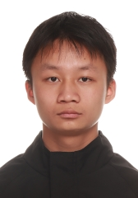
学籍号 | G45098120080429353X | 曾用名 |  | 出生日期 | 20080429
身份证件类型 | 居民身份证 | 身份证号 | 45098120080429353X
所在学校 | 北流市实验中学
学校标识码 | 3445000049 | 所在年级 | 高中2023级 | 所在班级 | 高中2023级25班
户口所在地具体地址 | 广西壮族自治区玉林市北流市
国籍/地区 | 中国 | 港澳台侨外 | 否 | 是否寄宿生 | 是
现居住详细地址 | 石碗嘴村山根田组
监护人
  关系 | 姓名 | 联系电话
  父亲 | 覃锋 | 13317659285
  母亲 | 钟凤娟 | 13317659285
学籍变动情况
学籍变动时间 |  | 学籍变动情况
20141222 10:00:54 |  | 在北流市新丰镇石碗嘴小学新生注册
20200811 17:07:41 |  | 由北流市永顺小学小学毕业
20201012 20:39:37 |  | 由北流市东湖初级中学初中招生录取
20230711 09:50:13 |  | 由北流市东湖初级中学初中毕业
20230926 14:34:44 |  | 由北流市实验中学高中招生录取

学籍基本信息
姓名 | 肖程允 | 性别 | 男 | 民族 | 汉族 | 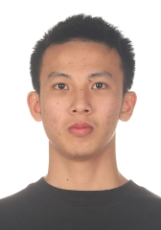
学籍号 | G450981200709122513 | 曾用名 |  | 出生日期 | 20070912
身份证件类型 | 居民身份证 | 身份证号 | 450981200709122513
所在学校 | 北流市实验中学
学校标识码 | 3445000049 | 所在年级 | 高中2023级 | 所在班级 | 高中2023级25班
户口所在地具体地址 | 广西壮族自治区玉林市北流市
国籍/地区 | 中国 | 港澳台侨外 | 否 | 是否寄宿生 | 否
现居住详细地址 | 永丰区
监护人
  关系 | 姓名 | 联系电话
  父亲 | 肖健 | 07756335531
  母亲 | 丘丽霞
学籍变动情况
学籍变动时间 |  | 学籍变动情况
20141212 09:56:39 |  | 在北流市永丰小学新生注册
20200710 15:29:40 |  | 由北流市永丰小学小学毕业
20200923 20:32:18 |  | 由北流市永丰初级中学初中招生录取
20230706 16:39:48 |  | 由北流市永丰初级中学初中毕业
20230921 14:50:04 |  | 由北流市实验中学高中招生录取

学籍基本信息
姓名 | 陈飞燕 | 性别 | 女 | 民族 | 汉族 | 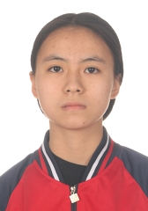
学籍号 | G450981200705270420 | 曾用名 |  | 出生日期 | 20070527
身份证件类型 | 居民身份证 | 身份证号 | 450981200705270420
所在学校 | 北流市实验中学
学校标识码 | 3445000049 | 所在年级 | 高中2023级 | 所在班级 | 高中2023级25班
户口所在地具体地址 | 广西壮族自治区玉林市北流市
国籍/地区 | 中国 | 港澳台侨外 | 否 | 是否寄宿生 | 是
现居住详细地址 | 新荣镇新荣墟
监护人
  关系 | 姓名 | 联系电话
  父亲 | 陈贵 | 13087953636
  母亲 | 梁坤莲 | 13768767584
学籍变动情况
学籍变动时间 |  | 学籍变动情况
20141028 15:14:50 |  | 在北流市新荣镇中心小学新生注册
20191024 19:57:26 |  | 由北流市新荣镇中心小学省内转学（转入）
20200725 10:40:46 |  | 由北流市新荣镇独岭寄宿制中心小学小学毕业
20200907 08:32:55 |  | 由北流市新荣镇第三初级中学初中招生录取
20230629 18:16:58 |  | 由北流市新荣镇第三初级中学初中毕业
20230920 16:04:00 |  | 由北流市实验中学高中招生录取

学籍基本信息
姓名 | 刘佳明 | 性别 | 男 | 民族 | 汉族 | 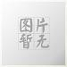
学籍号 | G450981200811193916 | 曾用名 |  | 出生日期 | 20081119
身份证件类型 | 居民身份证 | 身份证号 | 450981200811193916
所在学校 | 北流市实验中学
学校标识码 | 3445000049 | 所在年级 | 高中2023级 | 所在班级 | 高中2023级25班
户口所在地具体地址 | 广西壮族自治区玉林市北流市
国籍/地区 | 中国 | 港澳台侨外 | 否 | 是否寄宿生 | 否
现居住详细地址 | 平政镇石榴庙坡队
监护人
  关系 | 姓名 | 联系电话
  父亲 | 刘一坚 | 15977519918
  母亲 | 彭凤荣
学籍变动情况
学籍变动时间 |  | 学籍变动情况
20141223 15:08:11 |  | 在北流市平政镇中心小学新生注册
20200628 22:03:46 |  | 由北流市平政镇中心小学小学毕业
20200722 10:28:28 |  | 由北流市平政镇中心小学小学毕业
20201208 18:19:43 |  | 由北流市平政镇初级中学初中招生录取
20230806 10:06:13 |  | 由北流市平政镇初级中学初中毕业
20231009 08:06:01 |  | 由北流市实验中学高中招生录取

学籍基本信息
姓名 | 刘莹莹 | 性别 | 女 | 民族 | 汉族 | 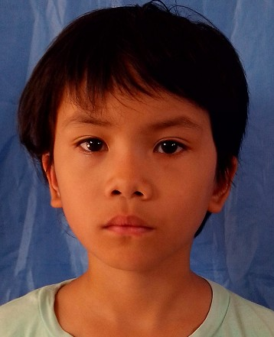
学籍号 | G45098120070208522X | 曾用名 |  | 出生日期 | 20070208
身份证件类型 | 居民身份证 | 身份证号 | 45098120070208522X
所在学校 | 北流市实验中学
学校标识码 | 3445000049 | 所在年级 | 高中2023级 | 所在班级 | 高中2023级25班
户口所在地具体地址 | 广西壮族自治区玉林市北流市
国籍/地区 | 中国 | 港澳台侨外 | 否 | 是否寄宿生 | 否
现居住详细地址 | 北流市石窝镇东华村新塘组
监护人
  关系 | 姓名 | 联系电话
  父亲 | 刘盛志 | 15078015852
  母亲 | 安少兰 | 6511225
学籍变动情况
学籍变动时间 |  | 学籍变动情况
20130921 19:39:18 |  | 在北流市石窝镇东华小学在校生注册
20190624 15:06:44 |  | 由北流市六靖镇西山运荣小学小学毕业
20190705 22:08:17 |  | 由北流市六靖镇西山运荣小学小学毕业
20191008 11:06:57 |  | 由北流市六靖镇初级中学初中招生录取
20220720 22:19:13 |  | 由北流市六靖镇初级中学初中毕业
20221021 09:10:58 |  | 由北流市实验中学高中招生录取
20230905 09:26:50 |  | 由北流市实验中学的高中2022级13班休学
20241101 08:36:36 |  | 由北流市实验中学的高中2022级32班复学到北流市实验中学的高中2023级23班

学籍基本信息
姓名 | 顾盛美 | 性别 | 女 | 民族 | 汉族 | 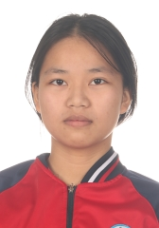
学籍号 | G450981200703311428 | 曾用名 |  | 出生日期 | 20070331
身份证件类型 | 居民身份证 | 身份证号 | 450981200703311428
所在学校 | 北流市实验中学
学校标识码 | 3445000049 | 所在年级 | 高中2023级 | 所在班级 | 高中2023级25班
户口所在地具体地址 | 广西壮族自治区玉林市北流市
国籍/地区 | 中国 | 港澳台侨外 | 否 | 是否寄宿生 | 否
现居住详细地址 | 大里镇小马村12组39号
监护人
  关系 | 姓名 | 联系电话
  父亲 | 顾金源 | 15878016417
  母亲 | 李芳妮 | 15878016417
学籍变动情况
学籍变动时间 |  | 学籍变动情况
20140911 15:56:41 |  | 在北流市大里镇小马小学新生注册
20191028 17:15:27 |  | 由北流市大里镇小马小学省内转学（转入）
20200722 15:01:54 |  | 由北流市大里镇中心小学小学毕业
20201029 11:06:07 |  | 由北流市大里镇初级中学初中招生录取
20230806 10:06:13 |  | 由北流市大里镇初级中学初中毕业
20230920 15:38:39 |  | 由北流市实验中学高中招生录取

学籍基本信息
姓名 | 尤俊炫 | 性别 | 男 | 民族 | 汉族 | 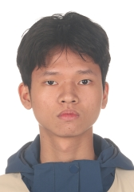
学籍号 | G450981200710282530 | 曾用名 |  | 出生日期 | 20071028
身份证件类型 | 居民身份证 | 身份证号 | 450981200710282530
所在学校 | 北流市实验中学
学校标识码 | 3445000049 | 所在年级 | 高中2023级 | 所在班级 | 高中2023级25班
户口所在地具体地址 | 广西壮族自治区玉林市北流市
国籍/地区 | 中国 | 港澳台侨外 | 否 | 是否寄宿生 | 否
现居住详细地址 | 北流市城南二路荔园路009号桃李春风67栋
监护人
  关系 | 姓名 | 联系电话
  父亲 | 尤文建 | 15278595016
  母亲 | 曹连
学籍变动情况
学籍变动时间 |  | 学籍变动情况
20140910 15:44:00 |  | 在北流市永丰小学新生注册
20200710 15:29:50 |  | 由北流市永丰小学小学毕业
20200929 20:32:55 |  | 由北流市马岭初级中学初中招生录取
20230715 09:47:05 |  | 由北流市马岭初级中学初中毕业
20230922 08:00:35 |  | 由北流市实验中学高中招生录取

学籍基本信息
姓名 | 黄韵怡 | 性别 | 女 | 民族 | 汉族 | 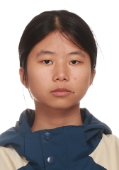
学籍号 | G450981200708100224 | 曾用名 |  | 出生日期 | 20070810
身份证件类型 | 居民身份证 | 身份证号 | 450981200708100224
所在学校 | 北流市实验中学
学校标识码 | 3445000049 | 所在年级 | 高中2023级 | 所在班级 | 高中2023级25班
户口所在地具体地址 | 广西壮族自治区玉林市北流市
国籍/地区 | 中国 | 港澳台侨外 | 否 | 是否寄宿生 | 否
现居住详细地址 | 广西北流市民安镇六感村覃上组
监护人
  关系 | 姓名 | 联系电话
  父亲 | 黄祖源 | 13481512624
  母亲 | 李红雁 | 13481512624
学籍变动情况
学籍变动时间 |  | 学籍变动情况
20140911 13:06:11 |  | 在北流市民安镇六感小学新生注册
20200713 08:16:52 |  | 由北流市民安镇六感小学小学毕业
20200917 16:16:29 |  | 由北流市民安镇初级中学初中招生录取
20230806 10:06:13 |  | 由北流市民安镇初级中学初中毕业
20230921 09:34:41 |  | 由北流市实验中学高中招生录取

学籍基本信息
姓名 | 蒙曾军 | 性别 | 男 | 民族 | 苗族 | 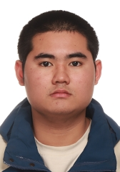
学籍号 | G450981200803162036 | 曾用名 |  | 出生日期 | 20080316
身份证件类型 | 居民身份证 | 身份证号 | 450981200803162036
所在学校 | 北流市实验中学
学校标识码 | 3445000049 | 所在年级 | 高中2023级 | 所在班级 | 高中2023级25班
户口所在地具体地址 | 广西壮族自治区玉林市北流市
国籍/地区 | 中国 | 港澳台侨外 | 否 | 是否寄宿生 | 否
现居住详细地址 | 南园新苑
监护人
  关系 | 姓名 | 联系电话
  父亲 | 蒙树清 | 13978568388
  母亲 | 杨良娇 | 13978568388
学籍变动情况
学籍变动时间 |  | 学籍变动情况
20140911 14:57:23 |  | 在北流市永丰小学新生注册
20150531 21:10:58 |  | 民族由汉族变更成苗族
20200710 15:27:39 |  | 由北流市永丰小学小学毕业
20201105 08:29:18 |  | 由北流铜州中学初中招生录取
20230806 10:06:13 |  | 由北流铜州中学初中毕业
20230915 08:15:49 |  | 由北流市实验中学高中招生录取

学籍基本信息
姓名 | 甘炜锋 | 性别 | 男 | 民族 | 汉族 | 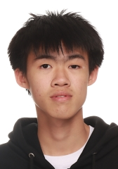
学籍号 | G450981200802212791 | 曾用名 |  | 出生日期 | 20080221
身份证件类型 | 居民身份证 | 身份证号 | 450981200802212791
所在学校 | 北流市实验中学
学校标识码 | 3445000049 | 所在年级 | 高中2023级 | 所在班级 | 高中2023级25班
户口所在地具体地址 | 广西壮族自治区玉林市北流市
国籍/地区 | 中国 | 港澳台侨外 | 否 | 是否寄宿生 | 是
现居住详细地址 | 隆盛镇秧道寻口组
监护人
  关系 | 姓名 | 联系电话
  父亲 | 甘唐海 | 18977995868
  母亲 | 黎起宁 | 18977995868
学籍变动情况
学籍变动时间 |  | 学籍变动情况
20140917 15:22:10 |  | 在北流市隆盛镇秧道小学秧地坡分校新生注册
20190920 09:06:19 |  | 由北流市隆盛镇中心小学省内转学（转入）
20200630 15:49:49 |  | 由北流市隆盛镇长信小学小学毕业
20200917 16:03:06 |  | 由北流市隆盛镇第一初级中学初中招生录取
20230713 08:56:38 |  | 由北流市隆盛镇第一初级中学初中毕业
20230926 07:56:23 |  | 由北流市实验中学高中招生录取

学籍基本信息
姓名 | 彭樑华 | 性别 | 女 | 民族 | 汉族 | 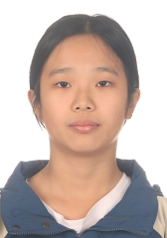
学籍号 | G450981200807053988 | 曾用名 |  | 出生日期 | 20080705
身份证件类型 | 居民身份证 | 身份证号 | 450981200807053988
所在学校 | 北流市实验中学
学校标识码 | 3445000049 | 所在年级 | 高中2023级 | 所在班级 | 高中2023级25班
户口所在地具体地址 | 广西壮族自治区玉林市北流市
国籍/地区 | 中国 | 港澳台侨外 | 否 | 是否寄宿生 | 是
现居住详细地址 | 庙坡组
监护人
  关系 | 姓名 | 联系电话
  母亲 | 卢春丽 | 15277581193
  父亲 | 彭广 | 15277581193
学籍变动情况
学籍变动时间 |  | 学籍变动情况
20140923 09:01:01 |  | 在北流市平政镇石榴小学新生注册
20200702 13:57:13 |  | 由北流市平政镇石榴小学小学毕业
20200811 17:07:41 |  | 由北流市平政镇石榴小学小学毕业
20200909 20:56:58 |  | 由北流市平政镇龙池初级中学初中招生录取
20230627 12:15:05 |  | 由北流市平政镇龙池初级中学初中毕业
20230928 08:25:50 |  | 由北流市实验中学高中招生录取

学籍基本信息
姓名 | 彭文泽 | 性别 | 男 | 民族 | 汉族 | 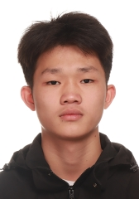
学籍号 | G450981200806082314 | 曾用名 |  | 出生日期 | 20080608
身份证件类型 | 居民身份证 | 身份证号 | 450981200806082314
所在学校 | 北流市实验中学
学校标识码 | 3445000049 | 所在年级 | 高中2023级 | 所在班级 | 高中2023级25班
户口所在地具体地址 | 广西壮族自治区玉林市北流市
国籍/地区 | 中国 | 港澳台侨外 | 否 | 是否寄宿生 | 是
现居住详细地址 | 北流市塘岸镇六和蒙山组71号
监护人
  关系 | 姓名 | 联系电话
  父亲 | 彭显波 | 15278510763
  母亲 | 罗静 | 15278510736
学籍变动情况
学籍变动时间 |  | 学籍变动情况
20140919 16:21:30 |  | 在北流市塘岸镇贡塘小学上贡塘分校新生注册
20150617 09:44:51 |  | 户口性质由非农业户口变更成农业户口
20200707 08:56:27 |  | 由北流市塘岸镇长塘小学小学毕业
20200916 08:23:40 |  | 由北流市塘岸镇城南初级中学初中招生录取
20230713 11:09:22 |  | 由北流市塘岸镇城南初级中学初中毕业
20230927 15:35:22 |  | 由北流市实验中学高中招生录取

学籍基本信息
姓名 | 邹忠敏 | 性别 | 女 | 民族 | 汉族 | 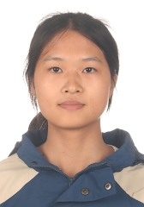
学籍号 | G450981200803265828 | 曾用名 |  | 出生日期 | 20080326
身份证件类型 | 居民身份证 | 身份证号 | 450981200803265828
所在学校 | 北流市实验中学
学校标识码 | 3445000049 | 所在年级 | 高中2023级 | 所在班级 | 高中2023级25班
户口所在地具体地址 | 广西壮族自治区玉林市北流市
国籍/地区 | 中国 | 港澳台侨外 | 否 | 是否寄宿生 | 是
现居住详细地址 | 北流镇新城四组12号
监护人
  关系 | 姓名 | 联系电话
  父亲 | 邹昌全 | 15877065073
  母亲 | 朱运梅 | 15078017917
学籍变动情况
学籍变动时间 |  | 学籍变动情况
20140917 17:48:11 |  | 在北流市工业区小学新生注册
20200703 08:57:57 |  | 由北流市工业区小学小学毕业
20201012 20:39:22 |  | 由北流市东湖初级中学初中招生录取
20230711 09:53:16 |  | 由北流市东湖初级中学初中毕业
20230926 07:57:03 |  | 由北流市实验中学高中招生录取

学籍基本信息
姓名 | 曾剑锋 | 性别 | 男 | 民族 | 汉族 | 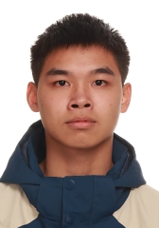
学籍号 | G450981200710152015 | 曾用名 |  | 出生日期 | 20071015
身份证件类型 | 居民身份证 | 身份证号 | 450981200710152015
所在学校 | 北流市实验中学
学校标识码 | 3445000049 | 所在年级 | 高中2023级 | 所在班级 | 高中2023级25班
户口所在地具体地址 | 广西壮族自治区玉林市北流市
国籍/地区 | 中国 | 港澳台侨外 | 否 | 是否寄宿生 | 是
现居住详细地址 | 北流松花26组
监护人
  关系 | 姓名 | 联系电话
  父亲 | 曾昭伟 | 13457517550
  母亲 | 宋广清 | 13471512096
学籍变动情况
学籍变动时间 |  | 学籍变动情况
20140916 22:23:38 |  | 在北流市北流镇松花中心小学新生注册
20200714 10:12:25 |  | 由北流市北流镇松花中心小学小学毕业
20201106 09:59:18 |  | 由北流市城西初级中学初中招生录取
20230806 10:06:13 |  | 由北流市城西初级中学初中毕业
20230922 08:00:04 |  | 由北流市实验中学高中招生录取

学籍基本信息
姓名 | 邓章苗 | 性别 | 男 | 民族 | 汉族 | 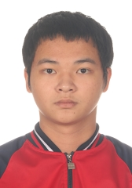
学籍号 | G450981200712112519 | 曾用名 |  | 出生日期 | 20071211
身份证件类型 | 居民身份证 | 身份证号 | 450981200712112519
所在学校 | 北流市实验中学
学校标识码 | 3445000049 | 所在年级 | 高中2023级 | 所在班级 | 高中2023级25班
户口所在地具体地址 | 广西壮族自治区玉林市北流市
国籍/地区 | 中国 | 港澳台侨外 | 否 | 是否寄宿生 | 否
现居住详细地址 | 广西北流市清水口镇竹榄塘村
监护人
  关系 | 姓名 | 联系电话
  父亲 | 邓广礽 | 15977517020
  母亲 | 刘欣基 | 15977517020
学籍变动情况
学籍变动时间 |  | 学籍变动情况
20140911 16:59:07 |  | 在北流市清水口镇大罗小学新生注册
20200811 17:07:41 |  | 由北流市清水口镇清水口中心小学小学毕业
20200905 21:09:00 |  | 由北流市清水口镇初级中学初中招生录取
20230709 07:41:33 |  | 由北流市清水口镇初级中学初中毕业
20230922 14:39:15 |  | 由北流市实验中学高中招生录取

学籍基本信息
姓名 | 邹华少 | 性别 | 男 | 民族 | 汉族 | 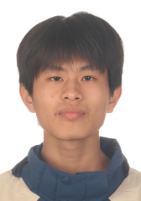
学籍号 | G450981200708210677 | 曾用名 |  | 出生日期 | 20070821
身份证件类型 | 居民身份证 | 身份证号 | 450981200708210677
所在学校 | 北流市实验中学
学校标识码 | 3445000049 | 所在年级 | 高中2023级 | 所在班级 | 高中2023级25班
户口所在地具体地址 | 广西壮族自治区玉林市北流市
国籍/地区 | 中国 | 港澳台侨外 | 否 | 是否寄宿生 | 是
现居住详细地址 | 北流市民乐镇罗政村红光组12号
监护人
  关系 | 姓名 | 联系电话
  父亲 | 邹汉 | 07756661930
  母亲 | 罗文秀 | 07756661930
学籍变动情况
学籍变动时间 |  | 学籍变动情况
20140916 16:04:36 |  | 在北流市民乐镇罗政小学新生注册
20191113 22:45:33 |  | 由北流市民乐镇罗政小学省内转学（转入）
20200811 17:07:41 |  | 由北流市民乐镇南庆中心小学小学毕业
20200921 09:34:07 |  | 由北流市民乐镇第一初级中学初中招生录取
20230806 10:06:13 |  | 由北流市民乐镇第一初级中学初中毕业
20230921 09:34:51 |  | 由北流市实验中学高中招生录取

学籍基本信息
姓名 | 温厚仿 | 性别 | 男 | 民族 | 汉族 | 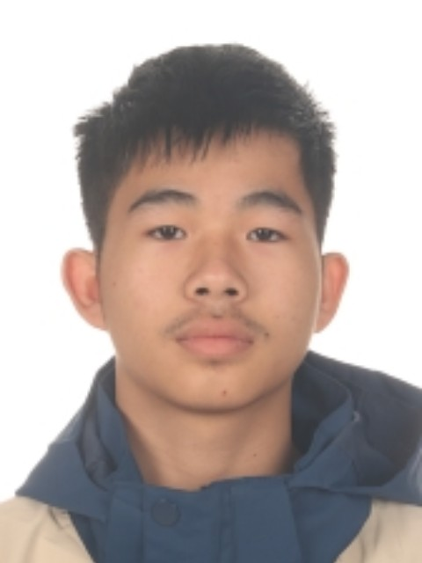
学籍号 | G450981200710170619 | 曾用名 |  | 出生日期 | 20071017
身份证件类型 | 居民身份证 | 身份证号 | 450981200710170619
所在学校 | 北流市实验中学
学校标识码 | 3445000049 | 所在年级 | 高中2023级 | 所在班级 | 高中2023级25班
户口所在地具体地址 | 广西壮族自治区玉林市北流市
国籍/地区 | 中国 | 港澳台侨外 | 否 | 是否寄宿生 | 是
现居住详细地址 | 民乐镇斗口村河背组1-1号
监护人
  关系 | 姓名 | 联系电话
  父亲 | 温义军 | 15257856022
  母亲 | 黄站荣 | 15257856022
学籍变动情况
学籍变动时间 |  | 学籍变动情况
20140912 10:05:44 |  | 在北流市民乐镇萝村小学新生注册
20191112 16:03:42 |  | 由北流市民乐镇萝村小学省内转学（转入）
20200811 17:07:41 |  | 由北流市民乐镇民乐中心小学小学毕业
20200918 07:37:31 |  | 由北流市民乐镇第二初级中学初中招生录取
20230720 18:28:06 |  | 由北流市民乐镇第二初级中学初中毕业
20230922 08:00:11 |  | 由北流市实验中学高中招生录取

学籍基本信息
姓名 | 严晓婷 | 性别 | 女 | 民族 | 汉族 | 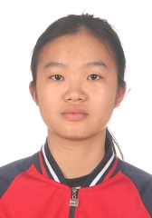
学籍号 | G450981200802140222 | 曾用名 |  | 出生日期 | 20080214
身份证件类型 | 居民身份证 | 身份证号 | 450981200802140222
所在学校 | 北流市实验中学
学校标识码 | 3445000049 | 所在年级 | 高中2023级 | 所在班级 | 高中2023级25班
户口所在地具体地址 | 广西壮族自治区玉林市北流市
国籍/地区 | 中国 | 港澳台侨外 | 否 | 是否寄宿生 | 否
现居住详细地址 | 北流市民安镇兴上村四新组19号
监护人
  关系 | 姓名 | 联系电话
  父亲 | 严春全 | 15277900166
  母亲 | 杨桂琨 | 15277900166
学籍变动情况
学籍变动时间 |  | 学籍变动情况
20140916 10:14:24 |  | 在北流市民安镇兴上小学新生注册
20200713 10:45:02 |  | 由北流市民安镇兴上小学小学毕业
20200917 16:17:56 |  | 由北流市民安镇初级中学初中招生录取
20230806 10:06:13 |  | 由北流市民安镇初级中学初中毕业
20230926 07:56:15 |  | 由北流市实验中学高中招生录取

学籍基本信息
姓名 | 陈霜榆 | 性别 | 女 | 民族 | 汉族 | 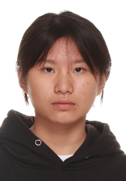
学籍号 | G450981200810082720 | 曾用名 |  | 出生日期 | 20081008
身份证件类型 | 居民身份证 | 身份证号 | 450981200810082720
所在学校 | 北流市实验中学
学校标识码 | 3445000049 | 所在年级 | 高中2023级 | 所在班级 | 高中2023级25班
户口所在地具体地址 | 广西壮族自治区玉林市北流市
国籍/地区 | 中国 | 港澳台侨外 | 否 | 是否寄宿生 | 是
现居住详细地址 | 隆盛西塘
监护人
  关系 | 姓名 | 联系电话
  父亲 | 陈家玉 | 07756507003
  母亲 | 梁建珍 | 07756507003
学籍变动情况
学籍变动时间 |  | 学籍变动情况
20140910 14:23:29 |  | 在北流市六麻镇六寨小学水么分校新生注册
20200716 08:19:29 |  | 由北流市六麻镇六寨小学小学毕业
20200907 16:37:51 |  | 由北流市六麻镇第二初级中学初中招生录取
20230629 10:20:36 |  | 由北流市六麻镇第二初级中学初中毕业
20231009 08:05:32 |  | 由北流市实验中学高中招生录取

学籍基本信息
姓名 | 李鸿广 | 性别 | 男 | 民族 | 汉族 | 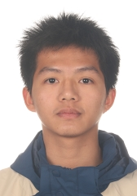
学籍号 | G450981200707116419 | 曾用名 |  | 出生日期 | 20070711
身份证件类型 | 居民身份证 | 身份证号 | 450981200707116419
所在学校 | 北流市实验中学
学校标识码 | 3445000049 | 所在年级 | 高中2023级 | 所在班级 | 高中2023级25班
户口所在地具体地址 | 广西壮族自治区玉林市北流市
国籍/地区 | 中国 | 港澳台侨外 | 否 | 是否寄宿生 | 是
现居住详细地址 | 北流市大伦镇大伦村圩三组027号
监护人
  关系 | 姓名 | 联系电话
  父亲 | 李秋 | 13692228253
  母亲 | 黄丽燕 | 13692228253
学籍变动情况
学籍变动时间 |  | 学籍变动情况
20140912 07:15:38 |  | 在北流市大伦镇大伦小学新生注册
20200725 08:08:50 |  | 由北流市大伦镇大伦小学小学毕业
20201013 10:27:00 |  | 由北流市大伦镇初级中学初中招生录取
20230806 10:06:13 |  | 由北流市大伦镇初级中学初中毕业
20230921 09:34:12 |  | 由北流市实验中学高中招生录取

学籍基本信息
姓名 | 岑金鸿 | 性别 | 男 | 民族 | 汉族 | 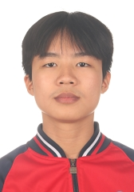
学籍号 | G450981200803063716 | 曾用名 |  | 出生日期 | 20080306
身份证件类型 | 居民身份证 | 身份证号 | 450981200803063716
所在学校 | 北流市实验中学
学校标识码 | 3445000049 | 所在年级 | 高中2023级 | 所在班级 | 高中2023级25班
户口所在地具体地址 | 广西壮族自治区玉林市北流市
国籍/地区 | 中国 | 港澳台侨外 | 否 | 是否寄宿生 | 否
现居住详细地址 | 永顺路三区229号
监护人
  关系 | 姓名 | 联系电话
  父亲 | 岑升元 | 13829164560
  母亲 | 刘惠琼 | 18269691029
学籍变动情况
学籍变动时间 |  | 学籍变动情况
20140911 10:13:26 |  | 在北流市永丰小学新生注册
20190114 15:29:32 |  | 姓名由岑金涛变更为岑金鸿
20200710 15:30:40 |  | 由北流市永丰小学小学毕业
20200923 20:32:01 |  | 由北流市永丰初级中学初中招生录取
20230706 16:37:43 |  | 由北流市永丰初级中学初中毕业
20230926 07:56:37 |  | 由北流市实验中学高中招生录取

学籍基本信息
姓名 | 刘凯峰 | 性别 | 男 | 民族 | 汉族 | 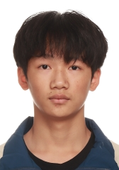
学籍号 | G450981200801293913 | 曾用名 |  | 出生日期 | 20080129
身份证件类型 | 居民身份证 | 身份证号 | 450981200801293913
所在学校 | 北流市实验中学
学校标识码 | 3445000049 | 所在年级 | 高中2023级 | 所在班级 | 高中2023级25班
户口所在地具体地址 | 广西壮族自治区玉林市北流市
国籍/地区 | 中国 | 港澳台侨外 | 否 | 是否寄宿生 | 是
现居住详细地址 | 龙池4队
监护人
  关系 | 姓名 | 联系电话
  父亲 | 刘庆辉 | 07756531220
  母亲 | 徐丽敏 | 07756531220
学籍变动情况
学籍变动时间 |  | 学籍变动情况
20140923 14:56:07 |  | 在北流市平政镇龙池小学六池分校新生注册
20200811 17:07:41 |  | 由北流市平政镇龙池小学小学毕业
20200909 20:56:13 |  | 由北流市平政镇龙池初级中学初中招生录取
20230627 12:14:57 |  | 由北流市平政镇龙池初级中学初中毕业
20230925 07:59:52 |  | 由北流市实验中学高中招生录取

学籍基本信息
姓名 | 朱军宇 | 性别 | 男 | 民族 | 汉族 | 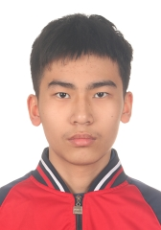
学籍号 | G450981200803162052 | 曾用名 | 朱金水 | 出生日期 | 20080316
身份证件类型 | 居民身份证 | 身份证号 | 450981200803162052
所在学校 | 北流市实验中学
学校标识码 | 3445000049 | 所在年级 | 高中2023级 | 所在班级 | 高中2023级25班
户口所在地具体地址 | 广西壮族自治区玉林市北流市
国籍/地区 | 中国 | 港澳台侨外 | 否 | 是否寄宿生 | 否
现居住详细地址 | 凤凰城B区3-2-902
监护人
  关系 | 姓名 | 联系电话
  父亲 | 朱威龙 | 18978589899
  母亲 | 廖春萍 | 18978540208
学籍变动情况
学籍变动时间 |  | 学籍变动情况
20140928 14:47:33 |  | 在贵港市港北区荷城小学新生注册
20200710 15:28:57 |  | 由北流市永丰小学小学毕业
20201105 08:29:23 |  | 由北流铜州中学初中招生录取
20230806 10:06:13 |  | 由北流铜州中学初中毕业
20230914 10:22:17 |  | 由北流市实验中学高中招生录取

学籍基本信息
姓名 | 梁子洲 | 性别 | 男 | 民族 | 汉族 | 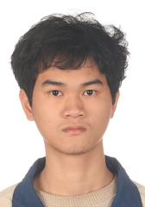
学籍号 | G450981200712280619 | 曾用名 |  | 出生日期 | 20071228
身份证件类型 | 居民身份证 | 身份证号 | 450981200712280619
所在学校 | 北流市实验中学
学校标识码 | 3445000049 | 所在年级 | 高中2023级 | 所在班级 | 高中2023级25班
户口所在地具体地址 | 广西壮族自治区玉林市北流市
国籍/地区 | 中国 | 港澳台侨外 | 否 | 是否寄宿生 | 是
现居住详细地址 | 北流市民乐镇南庆村八组2-1号
监护人
  关系 | 姓名 | 联系电话
  父亲 | 梁金华 | 18677572072
  母亲 | 许振媚 | 13207856426
学籍变动情况
学籍变动时间 |  | 学籍变动情况
20140925 12:35:56 |  | 在北流市民乐镇南庆中心小学新生注册
20200811 17:07:41 |  | 由北流市民乐镇南庆中心小学小学毕业
20200921 09:37:16 |  | 由北流市民乐镇第一初级中学初中招生录取
20230806 10:06:13 |  | 由北流市民乐镇第一初级中学初中毕业
20230922 14:39:33 |  | 由北流市实验中学高中招生录取

学籍基本信息
姓名 | 林宛桦 | 性别 | 女 | 民族 | 汉族 | 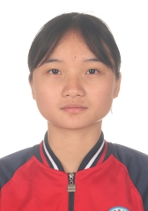
学籍号 | G450981200712284521 | 曾用名 |  | 出生日期 | 20071228
身份证件类型 | 居民身份证 | 身份证号 | 450981200712284521
所在学校 | 北流市实验中学
学校标识码 | 3445000049 | 所在年级 | 高中2023级 | 所在班级 | 高中2023级25班
户口所在地具体地址 | 广西壮族自治区玉林市北流市
国籍/地区 | 中国 | 港澳台侨外 | 否 | 是否寄宿生 | 否
现居住详细地址 | 扶新镇东街
监护人
  关系 | 姓名 | 联系电话
  父亲 | 林淼 | 19148185086
  母亲 | 黄改 | 19148185086
学籍变动情况
学籍变动时间 |  | 学籍变动情况
20140925 19:02:16 |  | 在北流市扶新镇中心小学新生注册
20200720 09:21:13 |  | 由北流市扶新镇中心小学小学毕业
20200907 16:49:57 |  | 由北流市扶新镇初级中学初中招生录取
20230628 09:19:14 |  | 由北流市扶新镇初级中学初中毕业
20230922 14:39:33 |  | 由北流市实验中学高中招生录取

学籍基本信息
姓名 | 刘承熙 | 性别 | 男 | 民族 | 汉族 | 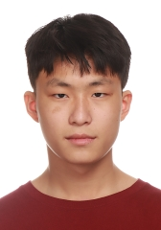
学籍号 | G450981200707280016 | 曾用名 |  | 出生日期 | 20070728
身份证件类型 | 居民身份证 | 身份证号 | 450981200707280016
所在学校 | 北流市实验中学
学校标识码 | 3445000049 | 所在年级 | 高中2023级 | 所在班级 | 高中2023级25班
户口所在地具体地址 | 广西壮族自治区玉林市北流市
国籍/地区 | 中国 | 港澳台侨外 | 否 | 是否寄宿生 | 是
现居住详细地址 | 六地坡村二渡组34号
监护人
  关系 | 姓名 | 联系电话
  父亲 | 刘劲海 | 15078442533
  母亲 | 高李梅 | 18177528441
学籍变动情况
学籍变动时间 |  | 学籍变动情况
20140924 09:35:10 |  | 在北流市北流镇城南小学新生注册
20200630 16:21:24 |  | 由北流市北流镇城南小学小学毕业
20200811 17:07:41 |  | 由北流市北流镇城南小学小学毕业
20201012 19:32:14 |  | 由北流市东湖初级中学初中招生录取
20230711 10:50:26 |  | 由北流市东湖初级中学初中毕业
20230921 09:34:29 |  | 由北流市实验中学高中招生录取

学籍基本信息
姓名 | 邹健艺 | 性别 | 男 | 民族 | 汉族 | 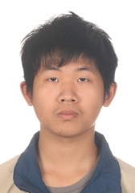
学籍号 | G450981200711115814 | 曾用名 |  | 出生日期 | 20071111
身份证件类型 | 居民身份证 | 身份证号 | 450981200711115814
所在学校 | 北流市实验中学
学校标识码 | 3445000049 | 所在年级 | 高中2023级 | 所在班级 | 高中2023级25班
户口所在地具体地址 | 广西壮族自治区玉林市北流市
国籍/地区 | 中国 | 港澳台侨外 | 否 | 是否寄宿生 | 否
现居住详细地址 | 北流市勾漏村1组
监护人
  关系 | 姓名 | 联系电话
  父亲 | 邹路生 | 13367855265
  母亲 | 符国香 | 13367855265
学籍变动情况
学籍变动时间 |  | 学籍变动情况
20140924 09:35:10 |  | 在北流市北流镇城南小学新生注册
20200630 16:21:25 |  | 由北流市北流镇城南小学小学毕业
20200811 17:07:41 |  | 由北流市北流镇城南小学小学毕业
20201009 21:00:39 |  | 由北流市北流镇城东初级中学初中招生录取
20230725 12:25:39 |  | 由北流市北流镇城东初级中学初中毕业
20230922 08:00:57 |  | 由北流市实验中学高中招生录取

学籍基本信息
姓名 | 陈怡莎 | 性别 | 女 | 民族 | 汉族 | 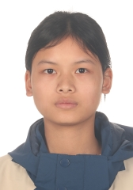
学籍号 | G45098120080427112X | 曾用名 |  | 出生日期 | 20080427
身份证件类型 | 居民身份证 | 身份证号 | 45098120080427112X
所在学校 | 北流市实验中学
学校标识码 | 3445000049 | 所在年级 | 高中2023级 | 所在班级 | 高中2023级25班
户口所在地具体地址 | 广西壮族自治区玉林市北流市
国籍/地区 | 中国 | 港澳台侨外 | 否 | 是否寄宿生 | 否
现居住详细地址 | 广西北流市新圩南胜村一组34号
监护人
  关系 | 姓名 | 联系电话
  父亲 | 陈伟 | 6386770
  母亲 | 李小珍 | 6386770
学籍变动情况
学籍变动时间 |  | 学籍变动情况
20140912 17:41:29 |  | 在北流市新圩镇南胜小学新生注册
20200630 11:21:54 |  | 由北流市新圩镇南胜小学小学毕业
20200917 09:19:11 |  | 由北流市新圩镇第二初级中学初中招生录取
20230806 10:06:13 |  | 由北流市新圩镇第二初级中学初中毕业
20230926 14:34:43 |  | 由北流市实验中学高中招生录取

学籍基本信息
姓名 | 陈海霞 | 性别 | 女 | 民族 | 汉族 | 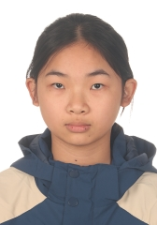
学籍号 | G450981200804063929 | 曾用名 |  | 出生日期 | 20080406
身份证件类型 | 居民身份证 | 身份证号 | 450981200804063929
所在学校 | 北流市实验中学
学校标识码 | 3445000049 | 所在年级 | 高中2023级 | 所在班级 | 高中2023级25班
户口所在地具体地址 | 广西壮族自治区玉林市北流市
国籍/地区 | 中国 | 港澳台侨外 | 否 | 是否寄宿生 | 否
现居住详细地址 | 平政圩
监护人
  关系 | 姓名 | 联系电话
  父亲 | 陈雄 | 13677851080
  母亲 | 何春燕
学籍变动情况
学籍变动时间 |  | 学籍变动情况
20140929 14:25:45 |  | 在北流市平政镇中心小学新生注册
20200628 22:02:52 |  | 由北流市平政镇中心小学小学毕业
20200722 10:27:11 |  | 由北流市平政镇中心小学小学毕业
20201126 15:06:30 |  | 由北流市平政镇初级中学初中招生录取
20230806 10:06:13 |  | 由北流市平政镇初级中学初中毕业
20230926 14:34:21 |  | 由北流市实验中学高中招生录取

学籍基本信息
姓名 | 谢彤林 | 性别 | 男 | 民族 | 汉族 | 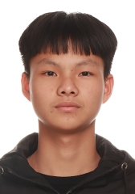
学籍号 | G450981200804305211 | 曾用名 |  | 出生日期 | 20080430
身份证件类型 | 居民身份证 | 身份证号 | 450981200804305211
所在学校 | 北流市实验中学
学校标识码 | 3445000049 | 所在年级 | 高中2023级 | 所在班级 | 高中2023级25班
户口所在地具体地址 | 广西壮族自治区玉林市北流市
国籍/地区 | 中国 | 港澳台侨外 | 否 | 是否寄宿生 | 是
现居住详细地址 | 北流市石窝镇坡头村白入垌组
监护人
  关系 | 姓名 | 联系电话
  父亲 | 谢沛 | 15297755328
  母亲 | 茹桂萍 | 07756582707
学籍变动情况
学籍变动时间 |  | 学籍变动情况
20140928 14:42:39 |  | 在北流市石窝镇坡头小学新生注册
20200811 17:07:41 |  | 由北流市石窝镇坡头小学小学毕业
20200910 08:56:29 |  | 由北流市石窝镇新育初级中学初中招生录取
20220302 14:01:03 |  | 由北流市石窝镇新育初级中学的初中2020级1班省内转学（转入）到北流市马岭初级中学的初中2020级2班
20230715 09:46:53 |  | 由北流市马岭初级中学初中毕业
20230926 14:34:44 |  | 由北流市实验中学高中招生录取

学籍基本信息
姓名 | 卢洁玲 | 性别 | 女 | 民族 | 汉族 | 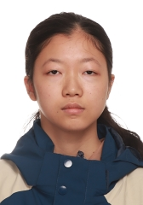
学籍号 | G45098120080704394X | 曾用名 |  | 出生日期 | 20080704
身份证件类型 | 居民身份证 | 身份证号 | 45098120080704394X
所在学校 | 北流市实验中学
学校标识码 | 3445000049 | 所在年级 | 高中2023级 | 所在班级 | 高中2023级25班
户口所在地具体地址 | 广西壮族自治区玉林市北流市
国籍/地区 | 中国 | 港澳台侨外 | 否 | 是否寄宿生 | 否
现居住详细地址 | 广西北流市平政镇双垌村车垠组22号
监护人
  关系 | 姓名 | 联系电话
  父亲 | 卢茂良 | 07756538672
  母亲 | 黄芬 | 07756538672
学籍变动情况
学籍变动时间 |  | 学籍变动情况
20140928 21:42:41 |  | 在北流市平政镇双垌小学新生注册
20200811 17:07:41 |  | 由北流市平政镇双垌小学小学毕业
20200917 13:06:52 |  | 由北流市平政镇作豫初级中学初中招生录取
20230717 07:52:20 |  | 由北流市平政镇作豫初级中学初中毕业
20230928 08:25:49 |  | 由北流市实验中学高中招生录取

学籍基本信息
姓名 | 黄志杰 | 性别 | 男 | 民族 | 汉族 | 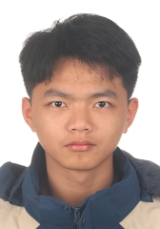
学籍号 | G450981200801273955 | 曾用名 |  | 出生日期 | 20080127
身份证件类型 | 居民身份证 | 身份证号 | 450981200801273955
所在学校 | 北流市实验中学
学校标识码 | 3445000049 | 所在年级 | 高中2023级 | 所在班级 | 高中2023级25班
户口所在地具体地址 | 广西壮族自治区玉林市北流市
国籍/地区 | 中国 | 港澳台侨外 | 否 | 是否寄宿生 | 否
现居住详细地址 | 广西北流市平政镇双垌村坡三组16号
监护人
  关系 | 姓名 | 联系电话
  父亲 | 黄国海 | 1507727893
  母亲 | 卢玉梅 | 1507727893
学籍变动情况
学籍变动时间 |  | 学籍变动情况
20140928 21:42:41 |  | 在北流市平政镇双垌小学新生注册
20191009 15:45:42 |  | 由北流市平政镇双垌小学省内转学（转入）
20200521 18:00:32 |  | 由北流市平政镇六塘小学省内转学（转入）
20200811 17:07:41 |  | 由北流市平政镇双垌小学小学毕业
20200917 13:06:17 |  | 由北流市平政镇作豫初级中学初中招生录取
20230717 07:52:19 |  | 由北流市平政镇作豫初级中学初中毕业
20230925 07:59:39 |  | 由北流市实验中学高中招生录取

学籍基本信息
姓名 | 李成 | 性别 | 男 | 民族 | 汉族 | 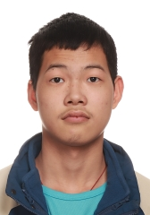
学籍号 | G450981200709292010 | 曾用名 |  | 出生日期 | 20070929
身份证件类型 | 居民身份证 | 身份证号 | 450981200709292010
所在学校 | 北流市实验中学
学校标识码 | 3445000049 | 所在年级 | 高中2023级 | 所在班级 | 高中2023级25班
户口所在地具体地址 | 广西壮族自治区玉林市北流市
国籍/地区 | 中国 | 港澳台侨外 | 否 | 是否寄宿生 | 否
现居住详细地址 | 丛义十组
监护人
  关系 | 姓名 | 联系电话
  父亲 | 李文彬 | 13659699466
  母亲 | 何容平 | 13597366707
学籍变动情况
学籍变动时间 |  | 学籍变动情况
20140928 20:23:44 |  | 在北流市北流镇丛义小学新生注册
20191011 17:34:59 |  | 由北流市北流镇丛义小学省内转学（转入）
20200811 17:07:41 |  | 由北流市马岭小学小学毕业
20200929 20:32:33 |  | 由北流市马岭初级中学初中招生录取
20230715 09:46:51 |  | 由北流市马岭初级中学初中毕业
20230922 07:59:56 |  | 由北流市实验中学高中招生录取

学籍基本信息
姓名 | 林灿 | 性别 | 男 | 民族 | 汉族 | 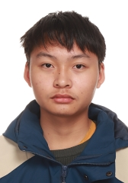
学籍号 | G450981200708164236 | 曾用名 |  | 出生日期 | 20070816
身份证件类型 | 居民身份证 | 身份证号 | 450981200708164236
所在学校 | 北流市实验中学
学校标识码 | 3445000049 | 所在年级 | 高中2023级 | 所在班级 | 高中2023级25班
户口所在地具体地址 | 广西壮族自治区玉林市北流市
国籍/地区 | 中国 | 港澳台侨外 | 否 | 是否寄宿生 | 是
现居住详细地址 | 北流市白马镇黄龙村岭岗村组
监护人
  关系 | 姓名 | 联系电话
  父亲 | 林权章 | 18680389236
  母亲 | 谢明惠 | 18680389236
学籍变动情况
学籍变动时间 |  | 学籍变动情况
20140923 22:30:52 |  | 在北流市白马镇黄龙小学六文分校新生注册
20200719 09:19:50 |  | 由北流市白马镇黄龙小学小学毕业
20200906 07:59:11 |  | 由北流市白马镇初级中学初中招生录取
20230806 10:06:13 |  | 由北流市白马镇初级中学初中毕业
20230921 09:34:51 |  | 由北流市实验中学高中招生录取

学籍基本信息
姓名 | 陈运靖 | 性别 | 男 | 民族 | 汉族 | 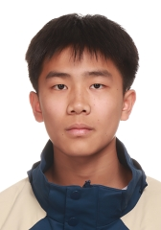
学籍号 | G450981200609273517 | 曾用名 |  | 出生日期 | 20060927
身份证件类型 | 居民身份证 | 身份证号 | 450981200609273517
所在学校 | 北流市实验中学
学校标识码 | 3445000049 | 所在年级 | 高中2023级 | 所在班级 | 高中2023级25班
户口所在地具体地址 | 广西壮族自治区玉林市北流市
国籍/地区 | 中国 | 港澳台侨外 | 否 | 是否寄宿生 | 是
现居住详细地址 | 广西北流市新丰镇大村大塘组17号
监护人
  关系 | 姓名 | 联系电话
  父亲 | 陈景锋 | 6519586
  祖父母或外祖父母 | 陈兴松 | 6519586
学籍变动情况
学籍变动时间 |  | 学籍变动情况
20141009 22:07:38 |  | 在北流市新丰镇大村小学新生注册
20200811 17:07:41 |  | 由北流市新丰镇大村小学小学毕业
20200906 10:00:13 |  | 由北流市新丰镇初级中学初中招生录取
20230806 10:06:13 |  | 由北流市新丰镇初级中学初中毕业
20230920 15:13:23 |  | 由北流市实验中学高中招生录取

学籍基本信息
姓名 | 黄柏榆 | 性别 | 男 | 民族 | 汉族 | 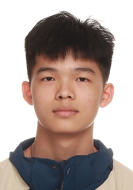
学籍号 | G450981200802070914 | 曾用名 |  | 出生日期 | 20080207
身份证件类型 | 居民身份证 | 身份证号 | 450981200802070914
所在学校 | 北流市实验中学
学校标识码 | 3445000049 | 所在年级 | 高中2023级 | 所在班级 | 高中2023级25班
户口所在地具体地址 | 广西壮族自治区玉林市北流市
国籍/地区 | 中国 | 港澳台侨外 | 否 | 是否寄宿生 | 否
现居住详细地址 | 广西北流山围镇李村19组
监护人
  关系 | 姓名 | 联系电话
  父亲 | 黄一龙 | 15108079763
  母亲 | 莫兰 | 18775597525
学籍变动情况
学籍变动时间 |  | 学籍变动情况
20141010 08:30:32 |  | 在北流市山围镇李村小学新生注册
20200717 16:49:58 |  | 由北流市山围镇李村小学小学毕业
20200903 09:09:39 |  | 由北流市山围镇初级中学初中招生录取
20230806 10:06:13 |  | 由北流市山围镇初级中学初中毕业
20230926 07:56:07 |  | 由北流市实验中学高中招生录取

学籍基本信息
姓名 | 赖星垚 | 性别 | 男 | 民族 | 汉族 | 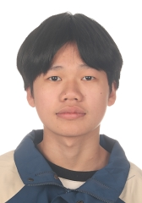
学籍号 | G450981200811205411 | 曾用名 |  | 出生日期 | 20081120
身份证件类型 | 居民身份证 | 身份证号 | 450981200811205411
所在学校 | 北流市实验中学
学校标识码 | 3445000049 | 所在年级 | 高中2023级 | 所在班级 | 高中2023级25班
户口所在地具体地址 | 广西壮族自治区玉林市北流市
国籍/地区 | 中国 | 港澳台侨外 | 否 | 是否寄宿生 | 否
现居住详细地址 | 北流市清湾镇龙南村南木化组
监护人
  关系 | 姓名 | 联系电话
  父亲 | 赖建辉 | 07756576035
  母亲 | 魏齐梅 | 07756576035
学籍变动情况
学籍变动时间 |  | 学籍变动情况
20140928 12:42:37 |  | 在北流市清湾镇龙南第一小学茶塘分校新生注册
20200718 09:15:08 |  | 由北流市清湾镇龙南第一小学茶塘分校小学毕业
20200921 08:13:16 |  | 由北流市清湾镇初级中学初中招生录取
20230630 08:41:52 |  | 由北流市清湾镇初级中学初中毕业
20231009 08:06:02 |  | 由北流市实验中学高中招生录取

学籍基本信息
姓名 | 胡国庆 | 性别 | 男 | 民族 | 汉族 | 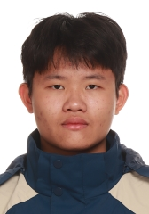
学籍号 | G45098120081001201X | 曾用名 |  | 出生日期 | 20081001
身份证件类型 | 居民身份证 | 身份证号 | 45098120081001201X
所在学校 | 北流市实验中学
学校标识码 | 3445000049 | 所在年级 | 高中2023级 | 所在班级 | 高中2023级25班
户口所在地具体地址 | 广西壮族自治区玉林市北流市
国籍/地区 | 中国 | 港澳台侨外 | 否 | 是否寄宿生 | 是
现居住详细地址 | 北流镇甘村垌肚组
监护人
  关系 | 姓名 | 联系电话
  父亲 | 胡友 | 13657751922
  母亲 | 陈文燕 | 13657751922
学籍变动情况
学籍变动时间 |  | 学籍变动情况
20140926 16:14:39 |  | 在北流市北流镇甘村小学贵门堂分校新生注册
20190613 09:48:48 |  | 由北流市北流镇甘村小学贵门堂分校省内转学（转入）
20200804 09:26:39 |  | 由北流市北流镇甘村小学小学毕业
20201106 10:15:50 |  | 由北流市城西初级中学初中招生录取
20230806 10:06:13 |  | 由北流市城西初级中学初中毕业
20231009 08:05:21 |  | 由北流市实验中学高中招生录取

学籍基本信息
姓名 | 邓捷 | 性别 | 男 | 民族 | 汉族 | 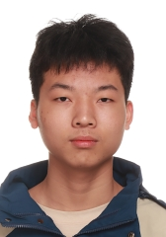
学籍号 | G450923200702277519 | 曾用名 |  | 出生日期 | 20070227
身份证件类型 | 居民身份证 | 身份证号 | 450923200702277519
所在学校 | 北流市实验中学
学校标识码 | 3445000049 | 所在年级 | 高中2023级 | 所在班级 | 高中2023级25班
户口所在地具体地址 | 广西壮族自治区玉林市博白县
国籍/地区 | 中国 | 港澳台侨外 | 否 | 是否寄宿生 | 否
现居住详细地址 | 广西博白县双旺镇邦杰村芋塘队
监护人
  关系 | 姓名 | 联系电话
  父亲 | 邓友 | 15277925976
  母亲 | 刘海英 | 15277925976
学籍变动情况
学籍变动时间 |  | 学籍变动情况
20140929 14:59:22 |  | 在博白县双旺镇邦杰村小学新生注册
20200629 15:22:27 |  | 由北流市实验小学小学毕业
20201009 09:27:36 |  | 由北流市北流镇陵城初级中学初中招生录取
20230712 09:39:55 |  | 由北流市北流镇陵城初级中学初中毕业
20230920 15:13:12 |  | 由北流市实验中学高中招生录取

学籍基本信息
姓名 | 樊冰芸 | 性别 | 女 | 民族 | 汉族 | 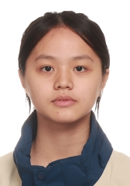
学籍号 | G45092220071210122X | 曾用名 | 樊冬梅 | 出生日期 | 20071210
身份证件类型 | 居民身份证 | 身份证号 | 45092220071210122X
所在学校 | 北流市实验中学
学校标识码 | 3445000049 | 所在年级 | 高中2023级 | 所在班级 | 高中2023级25班
户口所在地具体地址 | 广西壮族自治区玉林市陆川县
国籍/地区 | 中国 | 港澳台侨外 | 否 | 是否寄宿生 | 否
现居住详细地址 | 广州市花都区花山镇两龙村3队
监护人
  关系 | 姓名 | 联系电话
  父亲 | 樊礼林 | 13662390449
  母亲 | 梁丽 | 15975399220
学籍变动情况
学籍变动时间 |  | 学籍变动情况
20200713 14:49:50 |  | 由广州市花都区花山镇悦贤小学小学毕业
20201015 16:41:08 |  | 学籍从广东省广州市花都区花山镇悦贤小学通过跨省转学转出
20201015 16:42:09 |  | 学籍通过跨省转学转入到广西壮族自治区北流市六麻镇初级中学
20230712 12:09:56 |  | 由北流市六麻镇初级中学初中毕业
20230920 15:13:04 |  | 由北流市实验中学高中招生录取

学籍基本信息
姓名 | 黄伟极 | 性别 | 男 | 民族 | 汉族 | 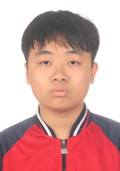
学籍号 | G441621200802222777 | 曾用名 |  | 出生日期 | 20080222
身份证件类型 | 居民身份证 | 身份证号 | 441621200802222777
所在学校 | 北流市实验中学
学校标识码 | 3445000049 | 所在年级 | 高中2023级 | 所在班级 | 高中2023级25班
户口所在地具体地址 | 广东省河源市紫金县
国籍/地区 | 中国 | 港澳台侨外 | 否 | 是否寄宿生 | 是
现居住详细地址 | 东莞市谢岗镇
监护人
  关系 | 姓名 | 联系电话
  父亲 | 黄亦卢 | 13620098139
  母亲 | 覃燕 | 13724507739
学籍变动情况
学籍变动时间 |  | 学籍变动情况
20140916 02:09:37 |  | 在东莞市谢岗镇黎村小学新生注册
20200727 20:21:52 |  | 由东莞市谢岗镇黎村小学小学毕业
20201127 10:59:51 |  | 学籍从广东省东莞市谢岗镇黎村小学通过跨省转学转出
20201127 10:59:52 |  | 学籍通过跨省转学转入到广西壮族自治区北流市城西初级中学
20230806 10:06:13 |  | 由北流市城西初级中学初中毕业
20230920 15:12:45 |  | 由北流市实验中学高中招生录取

学籍基本信息
姓名 | 谢昌荣 | 性别 | 男 | 民族 | 仫佬族 | 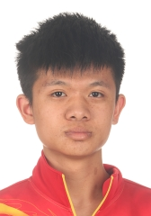
学籍号 | G450981200701170019 | 曾用名 |  | 出生日期 | 20070117
身份证件类型 | 居民身份证 | 身份证号 | 450981200701170019
所在学校 | 北流市实验中学
学校标识码 | 3445000049 | 所在年级 | 高中2023级 | 所在班级 | 高中2023级25班
户口所在地具体地址 | 石阡县
国籍/地区 | 中国 | 港澳台侨外 | 否 | 是否寄宿生 | 是
现居住详细地址 | 广西北流市陵宁路0008号
监护人
  关系 | 姓名 | 联系电话
  父亲 | 谢学猛 | 15329615885
  母亲 | 黄霞
学籍变动情况
学籍变动时间 |  | 学籍变动情况
20200710 14:37:33 |  | 由北流市永丰小学小学毕业
20201022 14:59:04 |  | 由北流市初级中学初中招生录取
20230806 10:06:13 |  | 由北流市初级中学初中毕业
20230920 15:13:33 |  | 由北流市实验中学高中招生录取

学籍基本信息
姓名 | 陈豪峰 | 性别 | 男 | 民族 | 汉族
学籍号 | G45098120071230545X | 曾用名 |  | 出生日期 | 20071230
身份证件类型 | 居民身份证 | 身份证号 | 45098120071230545X
所在学校 | 北流市实验中学
学校标识码 | 3445000049 | 所在年级 | 高中2023级 | 所在班级 | 高中2023级25班
户口所在地具体地址 | 河南省南阳市社旗县
国籍/地区 | 中国 | 港澳台侨外 | 否 | 是否寄宿生 | 是
现居住详细地址 | 广州市广州大道北伍仙桥苏庄15号
监护人
  关系 | 姓名 | 联系电话
  父亲 | 陈昭平 | 13242731928
  母亲 | 岑亚凤 | 13242719238
学籍变动情况
学籍变动时间 |  | 学籍变动情况
20200713 21:39:44 |  | 由北流市北流镇鸭埌小学小学毕业
20200811 17:07:41 |  | 由北流市北流镇鸭埌小学小学毕业
20201012 20:38:12 |  | 由北流市东湖初级中学初中招生录取
20230711 10:50:09 |  | 由北流市东湖初级中学初中毕业
20230922 14:39:40 |  | 由北流市实验中学高中招生录取

